Réseau Trillium pour le don de vie
157, rue Adelaïde Ouest, bureau 606
Toronto (Ontario) M5H 4E7
Tél. : 416-619-2342 ou 1-888-977-3563 (1 888 9PRELOD)
Courriel : prelod@giftoflife.on.ca

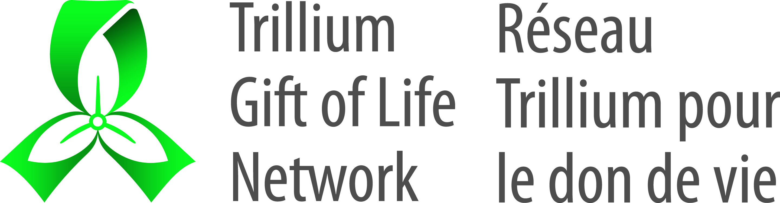

Programme de remboursement des dépenses des donneurs vivants
PREDOV

Liste de vérification de la demande

Afin que la demande que vous présentez dans le cadre du PREDOV soit traitée aussi rapidement que possible, assurez-vous de remettre tous les formulaires dûment remplis, et accompagnés de leurs justificatifs. Les demandes de remboursement ne seront prises en considération que si tous les formulaires parviennent dans les 12 mois qui suivent le prélèvement d’organes pratiqué sur le donneur ou sa dernière visite d’évaluation à l’hôpital qui s’occupe de la transplantation. Veuillez vérifier tous les points de la liste ci-dessous avant d’envoyer votre demande.

formulaire | quand remplir/remettre la demande | pièces justificatives | autres
□ Demande, Partie A | Remettez la partie A dès que possible pour ouvrir un dossier dans le cadre du PREDOV. |  | La remise de la partie A entraîne l’ouverture d’un dossier dans le PREDOV, mais la demande ne sera pas traitée tant que les sections B et C n’auront pas été remises.
□ Demande, Partie B | Remettez la partie B une fois que vous avez engagé des dépenses effectives de déplacement, de stationnement ou transport en commun, d’hébergement, de repas ou d’indemnité de repas et d’hébergement. | Remettez l’original* de toutes les factures de frais engagés.  Si vous réclamez des frais de kilométrage, remplissez la partie C de la Demande.  * Si vous faites aussi une demande dans le cadre du Programme de subventions accordées aux résidents du Nord de l’Ontario pour frais de transport à des fins médicales (SRNOTM) et que vous devez remettre l’original des factures à cet effet, les duplicatas de factures seront acceptés. | Si vous demandez une indemnité de repas et d’hébergement, vous ne pouvez pas réclamer de remboursement pour des frais d’hébergement et de repas.  Si vous réclamez des dépenses de déplacement de l’extérieur de l’Ontario, assurez-vous de préparer la Lettre de justification du déplacement avant de partir pour l’Ontario.
□ Demande, Partie C | À ne remplir que si vous réclamez des frais de kilométrage. Remettez la partie C avec la partie B de la Demande.
□ Vérification des revenus et des prestations | Vous devez remplir et présenter la Vérification des revenus et des prestations dès que le prélèvement d’organes est planifié. | Vous devez fournir la preuve des montants indiqués aux parties B, et J du formulaire. Les pièces justificatives comprennent les relevés de paie, de prestations et d’Assurance-emploi. Si vous travaillez à votre compte, veuillez joindre les avis de cotisation de votre déclaration de revenus établis par l’ARC pour les deux dernières années. | Seuls les demandeurs qui sont résidents canadiens ont droit à la subvention pour perte de revenu.  Il se peut que les demandeurs soient invités à transmettre des documents à l’appui s’il y a lieu.
□ Lettre justificative des déplacements | Si vous vous déplacez de l’extérieur de l’Ontario (du Canada ou de l’étranger) pour une visite d’évaluation ou un prélèvement aux fins de faire un don de votre vivant, préparez la Lettre justificative des déplacements avant de partir en Ontario. Joignez la Lettre à la partie B de la Demande.
□ Certificat de perte de revenus | Dès que le prélèvement d’organes est planifié, remplissez le Certificat avec le médecin transplantologue. | Joignez-le à la Vérification des revenus et des prestations. | Seuls les résidents canadiens ont droit à la subvention pour perte de revenu.
□ Consentement à l’échange de renseignements personnels pour les résidents du Nord de l’Ontario seulement | Si vous présentez une demande dans le cadre du SRNOTM et du PREDOV, veuillez joindre le Consentement à la partie A de la Demande afin d’éviter tout retard dans le traitement de votre demande.  Nous ne pouvons pas traiter les demandes présentées dans le cadre du SRNOTM et du PREDOV si elles ne sont pas accompagnées du Consentement. |  | Applicable aux résidents du Nord de l’Ontario seulement.  Veuillez faire une demande au SRNOTM avant le PREDOV.

